一、积累与运用(35分)[
1．名句及文学文化常识填空。（10分）
（1） ▲ ，万紫千红总是春。（朱熹《春日》）
（2） ▲ ，甲光向日金鳞开。（李贺《雁门太守行》）
（3）晴川历历汉阳树， ▲ 。（崔颢《黄鹤楼》）
（4）学而不思则罔， ▲ 。（《论语•为政》）
（5） ▲ ，燕然未勒归无计。（作者 ▲ 《 渔家傲 》）
（6）不畏浮云遮望眼， ▲ 。（王安石《登飞来峰》）
（7）《酬乐天扬州初逢席上见赠》中和“芳林新叶催陈叶，流水前波让后波。”有异曲同工之妙的诗句是： ▲ ， ▲ 。
（8）“惊风飘白日，光景西驰流。”面对西沉的落日，骚人墨客们往往都会感慨“时间去哪儿了？”北宋词人晏殊《浣溪沙》中“ ▲ ？”一句，就问出了他对时光易逝的怅惘，对美好生活的珍惜。
2．阅读下面文字，按要求答题。（6分）
苍海桑田，潮起潮落。曾经的制盐小镇，如今已发展成为江苏省土地面积最大、人口第二的省辖市。随着近年来城市规模的不断扩大，盐城的“盐镇绿韵”也在城市发展的律动中不断向外漫溢着：开放式的公园、大形的绿地成为众多市民休闲的场所；密布的行道树、街头绿化，为过往的路人送上丝丝清凉；鳞次栉比的楼房矗立在绿色的景观中；林林总总的河道蜿yán在绿色的林带中……
（1） 给文段中加点字注音或根据拼音写汉字。（2分）
鳞次栉 ▲ 比 蜿yán ▲
（2）找出文段中的两个错别字并加以改正。（2分）
▲ 改为 ▲ ▲ 改为 ▲
（3）仿照划线句子的句式，在空白处续写一句。（2分）
▲
3．下列句子中加点的成语使用不恰当的一项是：（ ▲ ）（2分）
A．纪录片《舌尖上的中国》将中国美食与传统文化融为一体，令观众回味无穷。
B．最美女教师张丽莉在危急时刻鞠躬尽瘁，她舍己救人的事迹激发了社会各界的爱心传递。
C．近来,菲律宾对中国南海半月礁主权的挑衅行为让中国人民义愤填膺。
D．治理雾霾，我们必须做好打持久战的准备，一件事情接着一件事情办，一年接着一年干，锲而不舍地向前走。

4．下列句子中没有语病的一项是（ ▲ ）（2分）
A．专家指出，自来水安全应该从源头抓起，加强水源的保护和改善是根本之策。
B．这部电视剧，对我很熟悉，因为它反映了当代中学生的学习生活。
C．忽视母语修养会让母语中独特的文化意蕴在我们的日常生活中日益逐步消退。
D．记得当年我认识他的时候，还只是七八岁的小孩子，天真烂漫，无拘无束。
5. 智慧城市建设是今年盐城市委、市政府为民兴办20件实事项目之一。请你阅读下面文字，提取推动“智慧城市”形成因素的两个关键词。（2分）
智慧城市是把新一代信息技术充分运用在城市的各行各业之中的基于知识社会下一代创新的城市信息化高级形态。有两种驱动力推动智慧城市的逐步形成，一是以物联网、云计算、移动互联网为代表的新一代信息技术，二是知识社会环境下逐步孕育的开放的城市创新生态。前者是技术创新层面的技术因素，后者是社会创新层面的社会经济因素。
关键词： ▲ ▲
6．名著阅读。(6分)
(1) “毒刑拷打是太小的考验，竹签子是竹做的，共产党的意志是钢铁做的！”这句话是小说《红岩》中 ▲ （人物）面对敌人的毒刑拷打时说的。她是在什么样的情况下被捕的？(3分)
▲
(2)我们经常用“天方夜谭”来 比喻虚诞离奇的议论，这个成语其实是 ▲ (民族)民间故事集《 ▲ 》的别名。我们耳熟能详的 ▲ 的故事就是出自这部经典文学作品。(3分)
7. 综合性学习（7分）
传承传统美德，弘扬民族文化。请参加以“孝”为主题的综合性活动。
活动一：【猜“孝”义】参考图片及“孝”的古文字，猜猜“孝”的本义。（2分）
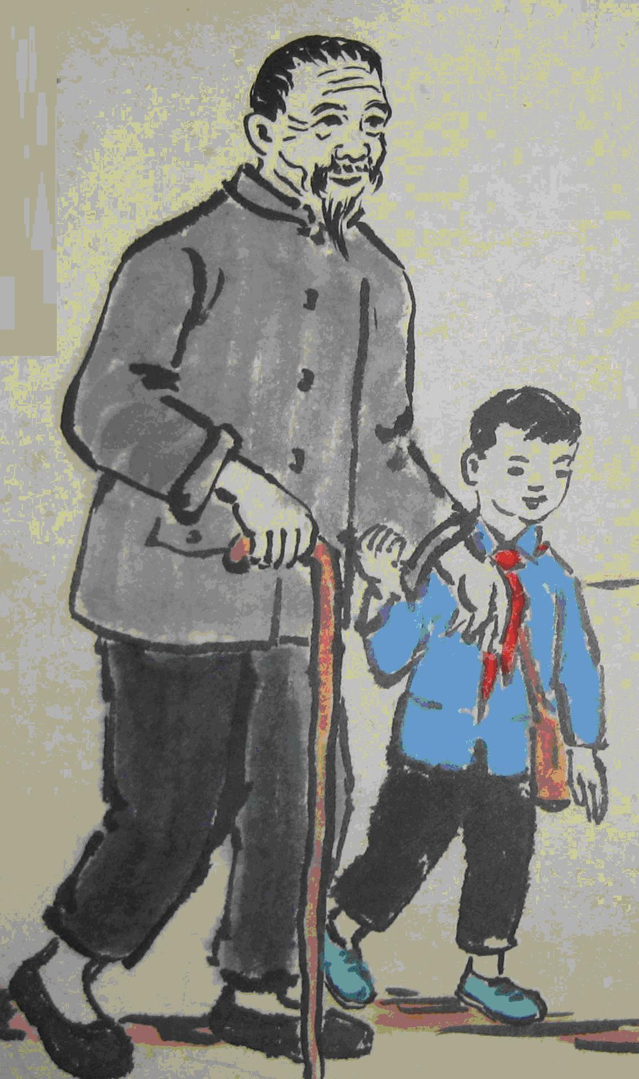 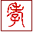 本义： ▲
活动二：【感“孝”心】传统的“孝”比较强调长幼有序、顺从父母，新时代，“90后”孝顺观有了新的特点。阅读以下材料，写出你的两点发现。（2分）
A．节日里我会给爸妈写小卡片，感谢他们的付出，告诉他们“我很爱你们”。
B．我认为“孝”跟“顺”不是一码事，爸妈也有错的时候，比如，我一用电脑，我爸就不高兴，但需要的时候我还是会偷偷用的。
C．我偶尔会和妈妈聊聊明星的八卦，这是有科学依据的哦，专家证明现代人压力很大，适度地八卦是一种简单有效的心理调节方法。
特点一： ▲ 特点二： ▲
活动三：【说“孝”理】孙萌向好友倾诉自己的烦恼，他觉得妈妈管得太多，为此还和妈妈吵了一架，现在甚至想离家出走。如果你是他的好友，将怎样劝阻孙萌？引用以下《论语》中的一句名言进行劝说。（60字左右）（3分）
A．父母在，不远游，游必有方。（意思：父母在世，不出远门，如果不得已要出远门，必须有一定的去处。）
B．事父母几谏。（意思：侍奉父母，如果他们有不对的地方，应轻微婉转地劝阻。）
▲
 |  |  |  | ▲ |  |  |  |  |  | ▲
 |  |  |  |  |  |  | ▲
二、阅读与理解（55分）
（一）阅读下面这首古诗，完成8～9题。（7分）
乌夜啼^{①}
李煜
林花谢了春红，太匆匆！
无奈朝来寒雨晚来风。
胭脂泪^{②}，相留醉，几时重？
自是人生长恨水长东。
【注】①此调原为唐教坊曲，又名《相见欢》、《秋夜月》、《上西楼》。②胭脂泪：指女子的眼泪。
8．这首词写了哪些景物？描绘出一幅什么样的画面？（3分）
▲
9．王国维在《人间词话》中说：“词至李后主而眼界始大，感慨遂深”，请结合这首词说说词人抒发了怎样的感慨？（4分）
▲
（二）阅读下面文言语段，完成10～14题。（16分）
（甲）
余幼时即嗜学。家贫，无从致书以观，每假借于藏书之家，手自笔录，计日以还。天大寒，砚冰坚，手指不可屈伸，弗之怠。录毕，走送之，不敢稍逾约。以是人多以书假余，余因得遍观群书。(节选自宋濂《送东阳马生序》)
（乙）
刘羽冲偶得古兵书，伏读经年①，自谓可将兵十万。会有土寇②，自练乡兵与之角③。全队溃覆，几为所擒。又得古水利书，伏读经年，自谓可使千里成沃壤。州官使试于一村，沟洫④甫⑤成，水大至，人几为鱼。由是抑郁不自得，恒独步庭阶，曰：“古人岂欺我哉?”如是日千百遍，惟此六字。不久发病死。(节选自纪昀《阅微草堂笔记》)
【注释】①经年：一年左右。 ②土寇：土匪。 ③角：战斗。 ④洫(xù)：沟渠。 ⑤甫：刚。
10.解释下列加点字的意思。(4分)
（1）弗之怠 （ ▲ ） （2）以是人多以书假余（ ▲ ）
（3）会有土寇（ ▲ ） （4）州官使试于一村 （ ▲ ）
11.用现代汉语翻译下列句子。（4分）
（1）录毕，走送之，不敢稍逾约。
______________________ ________▲______________________________ _____ __
（2）恒独步庭阶，曰：“古人岂欺我哉?”
____________________ __________▲_________________________________ ______
12.给下列句子划分一处停顿。（2分）
（1）以 是 人 多 以 书 假 余 （2）自 谓 可 使 千 里 成 沃 壤
13. 甲文中作者幼时借书抄书来读，其原因是由“ ▲ ”与“ ▲ ”之间的矛盾决定的。（摘录原文回答）（2分）
14.【甲】【乙】两文分别叙述了宋濂和刘羽冲的读书情形，你认为侧重点有何不同?并从他们读书的经验教训中，谈谈你从中获得的启示。（4分）
▲
▲
（三）阅读下面文章，完成15～18题。（13分）
腹语真的是用肚子说话吗
①今年的央视春晚中，台湾腹语大师刘成表演的《空空拜年》，再次引起了大家对腹语的好奇。那么，腹语是真的吗？它到底是如何实现的？
②其实，腹语术是一门十分古老的技艺，据说起源于古埃及，有着3000多年的历史。我国古代也有很多关于腹语的记载，常用来做迷信骗人的把戏。在西方中世纪，很多腹语术家被认为掌 握“邪术”而遭受迫害。公元850年，康士坦丁堡大主教福提斯宣布，腹语“是藏在人胃里的魔鬼，是只配住在粪坑里的邪魔”。
③近代以来，腹语术在国外重新流行，鼎盛时期是20世纪70年代，在美国被频繁地运用在广播和电视里。对中国人来说，最有名的腹语者大约要算金庸小说《天龙八部》中的“四大恶人”之首段延庆。
④正如刘成在央视春晚播出后接受采访时所说，“一般大家都以为腹语是用肚子说话，其实真正说话的还是嘴巴”。玉林师范学院副教授张春秀曾对腹语发音进行过专门研究，她说：“我们平时说话用舌、齿、唇共同运动，通过口腔共鸣来完成发音过程。其实人的发音器官不止这些。人类发音器官的整个装置像一架乐器，大致分三个部分：动力系统——肺，发音体——喉头和声带，共鸣腔——口腔、鼻腔、咽腔。实践证明，用嘴说话不是唯一的说话方式，却是最省力、最便捷的一种方式。腹语只不过是另一种说话方式而已。腹语以腹式呼吸为基础，在舌肌和腹肌的共同协助之下，以嘴唇不动（不是绝对不动）的形式用丹田气息打在声带上造成声带震动，这样就形成了一种另外一个人在说话的感觉，产生了腹语的效果。它仅仅是一种发音技巧，不是一种特异功能。”
⑤几乎所有人都能在嘴唇没有明显动作的情况下发出A、E、I、O、U这些元音，在同样的情况下发出B、P、M、S、V这样的辅音却不是普通人能够做到的。一个正常说话的人要把舌头放平，让声音从上面传出来，但腹语术家不得不反其道而行之，他的舌头要高高地拱起来，让声音斜着从鼻腔传出去。
⑥ 科普作家郭正谊曾表示，学腹语并不难，只要倒吸气发音，或者强行把话音往下咽就行，开始会有些不习惯，慢慢就会掌握窍门，发音也由唔唔声变清楚了。
（选自《青年文摘》2014年第8期）
15.结合全文，说说本文以“腹语真的是用肚子说话吗”为题，有什么好处？（2分）
▲
16.选文第④段中画线句子运用了主要运用了哪些说明方法？有何作用？ （4分）
▲
17.选文第⑤段中加点词语“几乎”能否删掉？为什么？（3分）
▲
18.春节晚会之后，小明奶奶对腹语大师的表演佩服得五体投地，认为他太神奇了，肚子里竟然还能说话，读完文章，请你用简洁准确的语言向小明奶奶解释什么是腹语。（4分）
▲

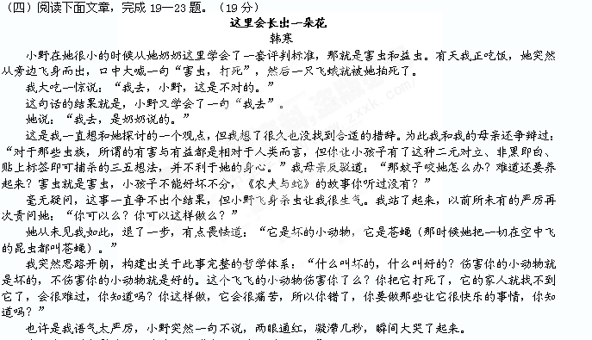
我没有即刻安慰她，继续追问：“你说，你做错了吗？”
小野已经哭得没法说一句完整的句子，但抽泣之中，她还是断断续续说：“我错了。”
我上前抚了抚她的脑袋，语气缓和道：“那你现在要做什么呢？”
小野哭着走到那只飞蛾那里，蹲下身子说：“对不起，你很痛苦。”
看着她好几滴泪都落到地板上，我心疼不已，更怕因此给她留下更大的心理创伤，便心生一计，说：“别哭了，我们一起帮助它好么？”
小野噙着泪水，道，“好。”
我把飞蛾捡起，带上小铲子，牵上小野到了一片土地。我挖了一个小坑。让小野把飞蛾扔了进去，顺便告诉她，这是飞蛾，不是苍蝇。我教小野把土盖上以后说：“这只飞蛾以前是个动物，现在它死了，我们把她埋了起来它就会变成一朵花，变成另外一种生命，就不会再痛苦了。小野你快去拿你的水壶来，我们要浇水了。”
小野飞奔入屋。
我立刻起身，跑到十几米外摘了一朵花，返回去，把花插在刚才埋飞蛾的地方。刚完成这个动作，小野正好提着水壶从屋里出来。她走到那朵花前，惊讶得说不出话。我说：“你看，就在刚才，它变成了一朵花长了出来，说明它已经原谅你了。”
小野破涕为笑，依偎到我的怀里，说：“它这么快就有了花。”我亲了她一口，说：“是啊，我们又是它的好朋友了。它很快长了出来说明它很快乐。”小野开心地笑了。
我说，“别难过了，小野，那只飞蛾变成了花，现在像我们一样快乐。”
夕阳西下，我抱起她，走向远方。我想所谓教育也许就是这样，爱与耐心，加上用孩子能明白的方式。这世界不是那么好也不是那么坏，但这世界上的很多东西不能只用好或者坏来形容。初秋，已经开始吹起凉风，但此情此景能温暖一切，但此情此景能温暖一切。
她轻轻贴到我耳边，说：“嗯，爸爸，那我们再去打一只飞蛾吧。”
（ 选自《读者》2014年第10期）
19．请用简洁的语言概括本文的主要内容。（3分）
▲
▲
20．揣摩下列语句，探究小野这孩子作为一个儿童有哪些心理、性格特点。(4分)
（1）这句话的结果就是，小野又学会了一句“我去”。
（2）小野哭着走到那只飞蛾那里，蹲下身子说：“对不起，你很痛苦。”
（3）小野破涕为笑，依偎到我的怀里，说：“它这么快就有了花。”
（4）她轻轻贴到我耳边，说：“嗯，爸爸，那我们再去打一只飞蛾吧。”
▲
▲
21．文中划线句有何作用？请简要分析。(4分)
▲
▲
22. “这世界不是那么好也不是那么坏，但这世界上的很多东西不能只用好或者坏来形容。” 请联系生活实际谈谈你对这句话的理解。(4分)
▲
▲
23．文中这位爸爸教育孩子的方式，你欣赏吗？请结合文章内容，说明理由。(4分)
▲
▲
三、写作(60分)
24. 在人生的旅途中，我们总在不断地出发，伴我们的，有亲情、友情、理想、知识、叮嘱……而这一切激励鞭策着我们勇往前行。
请以“带着 出发”为题，写一篇文章。
要求：
①在横线处填上合适的词语，将题目填充完整；
②除诗歌、剧本以外文体不限；
③不要少于600字；
④文中不要出现（或暗示）本人的姓名、校名；
⑤卷面整洁，书写工整。
2013-2014学年初中毕业、升学模拟测试
语文参考答案
一、积累与运用(35分)
1．（每横线1分 ，共10分）（1）等闲识得东风面 （2）黑云压城城欲摧（3）芳草萋萋鹦鹉洲（4）思而不学则殆 （5）浊酒一杯家万里 范仲淹（6）自缘身在最高层（7）沉舟侧畔千帆过，病树前头万木春（8）夕阳西下几时回? 2．（1）zhì 蜒（每横线1分，共2分）（2）苍——沧 形——型 （每横线1分，共2分）（3）格式整齐，意对即可（2分）3．B（2分） 4． A（2分） 5.（2分）(新一代)信息技术 (城市)创新生态（每空1分）6．(5分) (1)江姐（1分） 叛徒甫志高的出卖（1分），为了掩护李敬原同志安全离开，主动吸引敌人的注意力。（1分）(2) 阿拉伯（1分） 《一千零一夜》（1分） 如：阿拉丁神灯，阿里巴巴，神医杜班，银匠哈桑的奇遇，渔夫和魔鬼的故事等。（1分）7．（7分）【猜“孝”义】好好侍奉父母（晚辈侍奉长辈）（2分）【感“孝”心】与父母平等相处；善于与父母沟通交流；直接表达对父母的爱；听父母的话，但顺从有度；表达感情的方式活泼、有创意等。（答出任意两点即可得2分）【说“孝”理】示例1：孙萌：孔子说过，父母在，不远游，游必有方。即使你要外出，也必须要让妈妈知道，否则你妈妈会担心的。
示例2：孙萌：孔子说过，事父母几谏。如果妈妈有不对的地方，你要与她好好沟通，千万不要负气出走。你妈妈管你也是为你好，你说对不对？（3分）
二、阅读与理解(55分)
（一）8．（3分）词中写了春天的落花、寒雨、晚风等景物（至少2个，2分），描绘出一幅凄风苦雨打落花的凄清、悲凉、伤感的画面（1分）。（意思对即可）9．（4分）从“林花谢了”、“太匆匆”、“无奈”等词可以体会到词人对人生无常、世事多变、年华易逝的无奈与愁苦的复杂情绪（2分）；词中还表达出一位亡国之君朝不保夕的沉痛与绝望。“人生长恨水长东”两个“长”字相加更强化其亡国之痛（2分）。（意思对即可，分析感情2分，结合词句2分）
（二）10. （4分）（1）代词，指抄书，笔录这件事 （2）借 （3）适逢，正赶上 （4）派，让 11. （4分）（1）（我）抄写完后，赶快送还人家，不敢稍稍超过约定的期限。 （2）(他)常常独自在庭院(台阶)散步，说：“古人难道在欺骗我吗(或古人怎么能欺骗我呢)?” 12. （1）以 是 人 多 以 书 假 余 （1分）（2）自 谓 可 使 千 里 成 沃 壤（1分） 13. 嗜学 家贫（次序可颠倒，一空1分）14. 甲文侧重叙述宋濂幼时酷爱读书，勤奋刻苦；（1分）乙文侧重叙述刘羽冲虽然潜心研读古代的兵书和水利书，但不能灵活地运用于实际之中，结果屡遭失败，抑郁而死。（1分）启示：（示例）不能死读书，读死书，要能够学以致用，把所学的知识灵活地运用到实际中来。（2分）
（三）15点明本文的说明对象——腹语（1分），设置悬念，激发读者的阅读兴趣。（1分）16. 打比方 分类别（2分）生动形象而又条理清晰地说明人类发音器官的组成部分及其特点（2分）。17.（3分）不能（1分）。因为“几乎”对“所有人”作了限制，“几乎”强调了人在嘴唇没有明显动作的情况下发出元音的范围很广，但并不是“所有人”都能发出这些元音。如果去掉，就变成所有人都能，这不符合客观实际，所以不能去掉，它体现了说明文语言的准确性。（2分）18．（4分）“奶奶，腹语不是从肚子里发出的，而是从人的嘴里发出的，那腹语大师不过是把舌头拱起来，嘴唇不动，让声音斜着从鼻腔里发出来罢了。”（突出腹语的特点，表述流畅即可）
（四）19．（3分）本文讲述了“我”见到女儿飞身杀虫后，用爱和耐心创意地教育女儿的故事。20．（4分）模仿力强，心地善良，天真可爱，好奇心强。（写两个即可）21．（4分）景物描写，用凉风反衬“我”此刻内心的“温暖”。22 ．（4分）判断的依据不一样，结果就不一样。例如，狼是一种凶残的动物，似乎是“坏”的，但它对维持生态平衡有着重要作用，从这个角度来说，它又是“好”的。23．（4分）这题可以答欣赏，也可以答不欣赏，或者辩证看待。关键是要言之有理。①欣赏，他用善意的谎言，呵护了孩子对小动物的善良之心，并避免了之前的斥责带给孩子的心理创伤。教育孩子，的确是需要“爱与耐心，加上用孩子能明白的方式”。 ②不欣赏，善意的谎言，也是谎言，是谎言就会从某种程度上误导孩子。本文的结尾，小野提议“再去打一只飞蛾”就是教育不成功的最好证明。
三、作文(60分)
24.（60分）评分标准参照中考要求，建议切入分46分。
